Những biểu đồ giải thích thập kỷ phi thường của ngành vận tải biển
Sam Chambers
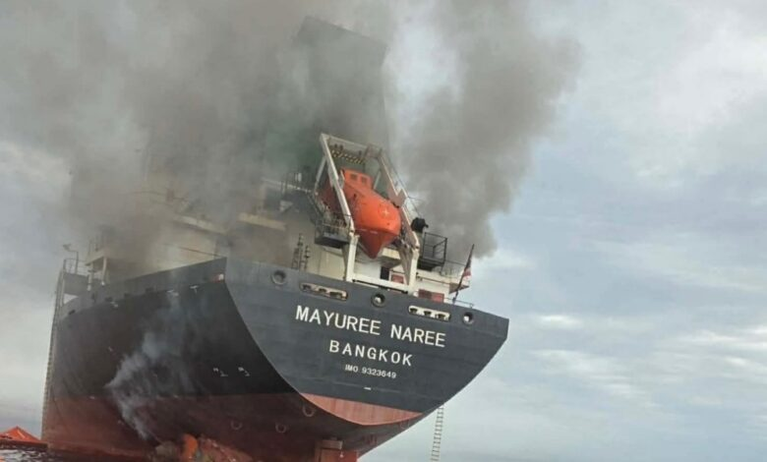
Ngành vận tải biển đã trải qua những năm 2020 với những đợt bùng nổ cước và lợi nhuận nối tiếp nhau, trong đó các cuộc khủng hoảng liên tiếp nhiều lần giúp vực dậy thị trường, ngay cả khi các phân tích cung – cầu truyền thống cho thấy thị trường lẽ ra đang suy yếu.
Hai biểu đồ mới cho thấy siêu chu kỳ hiện nay hình thành như thế nào, đồng thời chỉ ra những phân khúc nào có khả năng phải đối mặt với một đợt suy giảm.
Biểu đồ lợi nhuận trong suốt một thập kỷ của Braemar ngày càng giống một dòng thời gian địa chính trị. COVID-19 đã đưa thị trường container lên những mức cao chưa từng có. Cuộc chiến Nga - Ukraine đã làm biến đổi các tuyến vận chuyển năng lượng. Xung đột Gaza và cuộc khủng hoảng Biển Đỏ đã kéo dài hành trình trên nhiều phân khúc tàu. Giờ đây, cuộc chiến với Iran đã đẩy thị trường tàu dầu và LPG tăng gần như theo chiều thẳng đứng lên các mức kỷ lục.
Phạm vi của đợt bùng nổ này thật đáng chú ý. Chỉ số ClarkSea Index của Clarksons, phản ánh nhiều phân khúc vận tải biển, đã đạt 64.569 USD/ngày vào tuần trước, cao hơn 27% so với kỷ lục trước đó được thiết lập năm 2007. Công ty môi giới này đánh giá điều kiện thị trường đối với VLGC, tàu hàng rời, tàu container và tàu chở ô tô đang ở mức “đặc biệt hoặc mạnh”. Riêng VLCC đạt mức bình quân 643.000 USD/ngày.
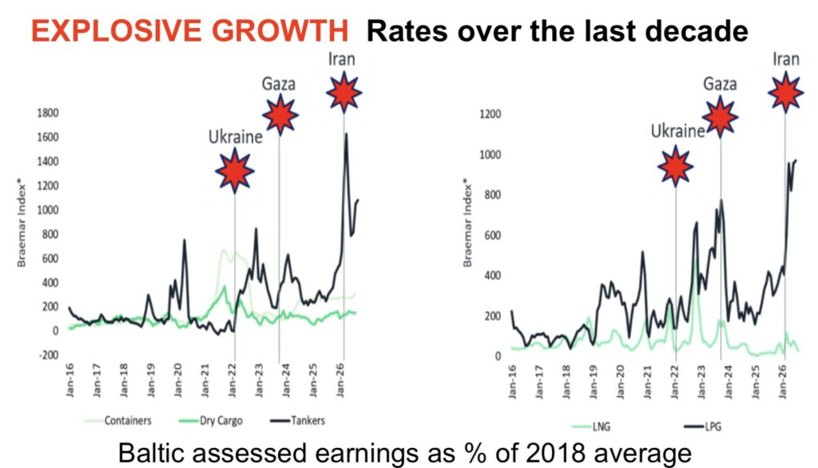
Đợt bùng nổ hiện nay ngày càng mang tính chất của sự kém hiệu quả trong vận tải: đổi tuyến, các lệnh trừng phạt, ùn tắc, các tuyến đường thủy bị đóng, hành trình dài hơn, thời gian chờ đợi, chuyển tải từ tàu sang tàu và nguồn cung tàu sẵn có ngày càng bị phân mảnh.
Trong một báo cáo mới, Braemar cho rằng địa chính trị đã làm cho cước vận tải ít nhạy cảm hơn với giá, đặc biệt là đối với tàu dầu, bởi các nước xuất khẩu cần tàu để duy trì dòng chảy dầu, còn các nước nhập khẩu có lượng tồn kho suy giảm ngày càng ít lựa chọn ngoài việc phải trả giá cao.
Braemar nhận định: “Chúng tôi không thấy ba cuộc xung đột lớn đang tác động đến cước vận tải tàu dầu sẽ sớm kết thúc.” Công ty đồng thời cảnh báo rằng những cuộc xung đột tiếp theo có thể tiếp tục chồng thêm các yếu tố kém hiệu quả vào hệ thống.
Thị trường tàu dầu – ví dụ cực đoan nhất
Thị trường tàu dầu là ví dụ rõ nhất về nền kinh tế vận tải biển kiểu mới này. Khi hành trình trở nên dài hơn và tàu phải mất nhiều ngày chờ đợi, đi qua khu vực Hormuz hoặc thực hiện chuyển tải bên ngoài vùng xung đột, thì cùng một lượng dầu được vận chuyển có thể cần nhiều tàu hơn. Tuy nhiên, chính sự bùng nổ này cũng đang tạo ra những điều kiện cho sự điều chỉnh trong tương lai.
Breakwave Advisors cho biết trong tuần này rằng việc đặt đóng tàu mới tăng nhanh đã đẩy nguồn cung tàu dầu đóng mới lên trên mức bình thường. Công ty dự kiến về dài hạn sẽ xuất hiện “cán cân cung – cầu âm đáng kể”, dẫn tới “khả năng xuất hiện một chu kỳ suy giảm”.
Mâu thuẫn giữa lợi nhuận hiện tại đặc biệt cao và nguồn cung tương lai đang nhanh chóng mở rộng đang hiện diện ở hầu như mọi phân khúc của ngành vận tải biển.
Tàu container
Tàu container là trường hợp rõ ràng nhất. Mặc dù đội tàu tăng trưởng rất mạnh, thị trường cước và thuê tàu vẫn duy trì ở mức cao hơn nhiều so với dự kiến, bởi các hãng tàu đã chủ động hủy chuyến (blank sailing) với quy mô lớn, việc chuyển hướng qua Mũi Hảo Vọng đã hấp thụ thêm tàu, trong khi tình trạng ùn tắc tại cảng làm giảm năng lực vận chuyển thực tế.
Tuy nhiên, số lượng tàu container đang đặt đóng hiện tương đương khoảng 40–45% đội tàu hiện hữu. Sea-Intelligence cảnh báo rằng các hãng tàu lớn đang “chuẩn bị cho một cuộc chiến thương mại” khi tìm cách gia tăng thị phần để có thể khai thác số tàu mới này, khiến việc duy trì kỷ luật về năng lực vận chuyển trở nên khó khăn hơn.
Trong khi đó, kênh đào Suez đang từng bước mở cửa trở lại. Sea-Intelligence tính toán rằng việc khai thác tuyến qua Biển Đỏ đã đạt mức 27% so với trạng thái bình thường vào tháng 9. Mỗi tuyến dịch vụ quay trở lại từ Mũi Hảo Vọng sẽ giải phóng thêm năng lực vận chuyển thực tế, trước cả khi chưa có một tàu đóng mới nào được bàn giao.
BIMCO hiện đưa số tàu container trong sổ đơn đặt hàng lên trên 14 triệu TEU, tương đương 42% đội tàu hiện hữu, trong đó riêng năm 2027 dự kiến có 3,2 triệu TEU được bàn giao.
Theo cả hai kịch bản liên quan đến Hormuz mà BIMCO đưa ra, tăng trưởng nguồn cung tàu dự kiến sẽ vượt tăng trưởng nhu cầu trong năm tới. Trong một báo cáo mới, BIMCO cho biết họ dự kiến thị trường cước, thị trường thuê tàu và thị trường tàu cũ sẽ suy yếu trong năm 2027. Nếu các tuyến vận tải qua Suez hoàn toàn trở lại bình thường thì nhu cầu đối với tàu container có thể giảm khoảng 10% so với trường hợp tiếp tục phải chuyển hướng qua Mũi Hảo Vọng.
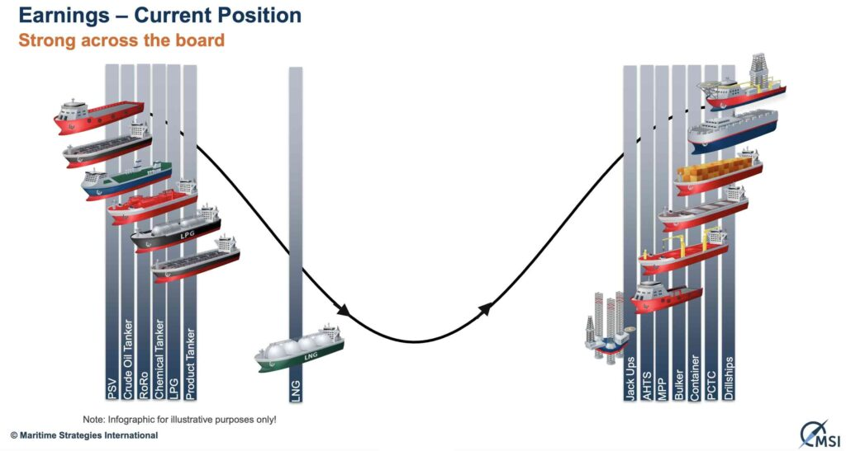

Hàng rời khô
Hiện tại, hàng rời khô có vẻ khả quan hơn. Biểu đồ chu kỳ do Maritime Strategies International (MSI) công bố cho thấy thị trường tàu hàng rời đang đi lên trong chu kỳ, trong khi Braemar cho rằng lợi nhuận vẫn được hỗ trợ tốt, nhất là đối với các tàu có kích thước lớn nhất.
LNG – lời cảnh báo về tình trạng dư cung
Sau đó là vận chuyển LNG – một ví dụ hữu ích cho thấy điều gì xảy ra khi số lượng tàu mới thực sự vượt quá nhu cầu. Biểu đồ chu kỳ của MSI đưa vận chuyển LNG xuống gần đáy của chu kỳ còn phần lớn các phân khúc vận tải biển khác đang nằm ở nửa trên của biểu đồ. Braemar lưu ý rằng cước LNG ban đầu được hưởng lợi rất lớn từ những biến động địa chính trị, trước tiên là sau cuộc chiến Ukraine và một lần nữa khi các tàu bị mắc kẹt quanh khu vực Hormuz.
Tuy nhiên, giá khí đốt cao đã làm suy yếu nhu cầu tại châu Á, các hành trình ngắn hơn giữa Mỹ và châu Âu làm giảm số tấn-hải lý còn các tàu tới Qatar không được khai thác hết công suất đã quay trở lại thị trường thuê tàu.
Drewry đã nhận diện vấn đề nền tảng này trước đợt gián đoạn mới nhất trong năm nay: hơn 100 tàu chở LNG dự kiến được bàn giao trong năm 2026, khiến tốc độ tăng trưởng đội tàu này vượt quá tốc độ bổ sung công suất hóa lỏng LNG mới. Đây có thể là lời cảnh báo cuối cùng cho phần còn lại của ngành vận tải biển.
Braemar tính toán rằng hoạt động đặt đóng tàu dầu đã làm đơn hàng của phân khúc này tăng từ chỉ 4% đội tàu vào năm 2023 lên 27% hiện nay, trong đó riêng VLCC lên tới 37%. Đối với tàu hàng rời khô, tỷ lệ này đã tăng lên 17%; tàu container khoảng 40% và tàu LPG là 43%.
Ngành vận tải biển chắc chắn đã kiếm được đủ tiền để chi trả cho việc mở rộng đội tàu này. Martin Stopford, nhà kinh tế học hàng hải nổi tiếng người Anh, gần đây tính toán rằng ngành vận tải biển đã tạo ra khoảng 3,1 nghìn tỷ USD dòng tiền kể từ năm 2021, trong đó khoảng một phần tư đã được tái đầu tư vào tàu mới. Chu kỳ này không nhất thiết phải kết thúc bằng một cuộc khủng hoảng tài chính kiểu năm 2008. Các chủ tàu hiện có bảng cân đối tài chính vững mạnh hơn, mức đòn bẩy thấp hơn và lượng tiền mặt lớn hơn đáng kể.
Những năm 2020 không tạo ra một siêu chu kỳ vận tải biển duy nhất, mà là một chuỗi các siêu chu kỳ chồng lấn lên nhau – điều đó có nghĩa là quá trình đi xuống cũng có thể diễn ra theo cách phân mảnh tương tự.
-------------------------------------------------

